频率合成实验（虚拟实验）

姓名：张逸帆 学号：04217751

1. **锁相环频率合成器**

示波器1‐6波形

|  |  |
| --- | --- |
|  |  |
|  |  |
|  |  |

分析：

1. 各节点（除Control Signal）输出信号幅度相同，频率分别为 $f_{1}=\frac{f_{r}}{M}=1MHz;f_{2}=2MHz;f_{4}=f_{O}=10MHz$

将synSen 的初始值设为3e6（3MHz/V），示波器1‐6波形

|  |  |
| --- | --- |
|  |  |
|  |  |
|  |  |

将synSen 的初始值设为5e6（5MHz/V），示波器1‐6波形

|  |  |
| --- | --- |
|  |  |
|  |  |
|  |  |

分析：（将 synSen的初始值为3e6与 5e6与初始情况作比较）

**（二）小数频率合成器**

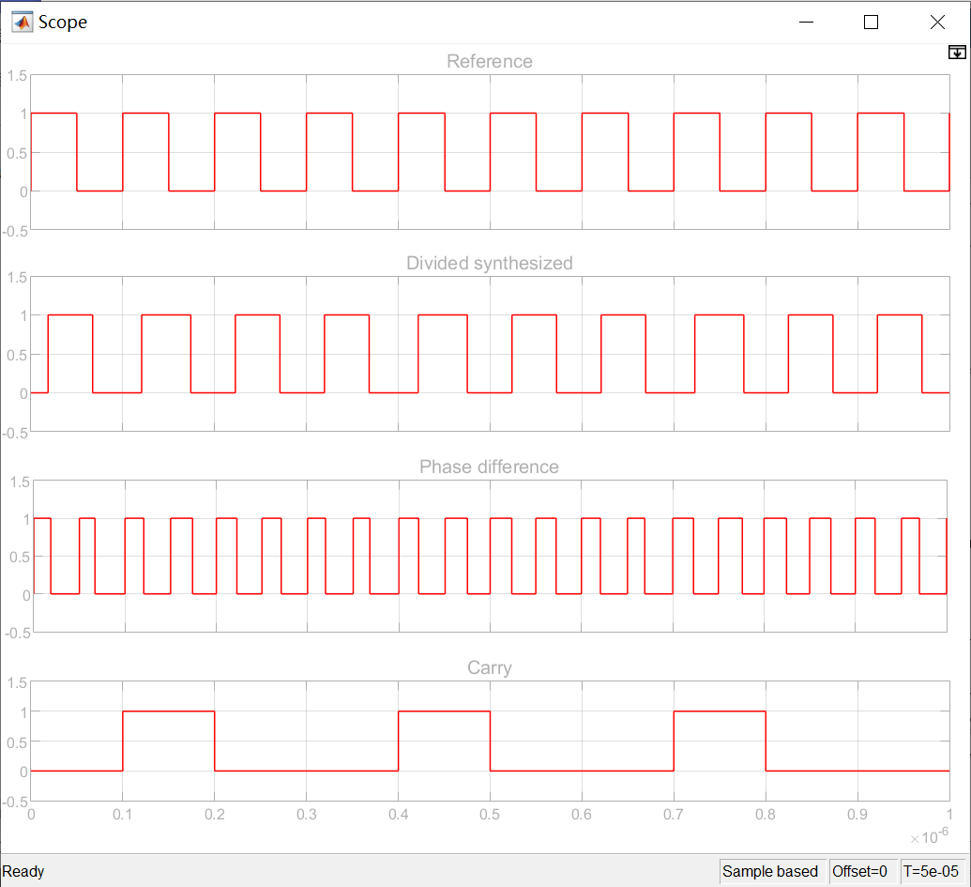

分析：

1.031e+08Hz